补图说明：

日历界面：

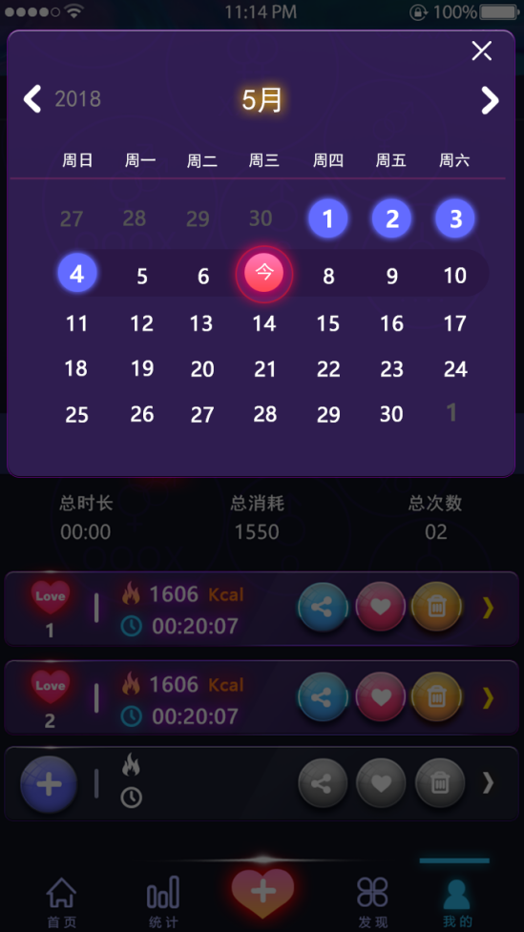

zhou_ban：一周下面的衬板（9宫格形式）

：叉子

背板：不带线的

多存了一张带线的（区分周和数字的）

xian：线（区分周和数字的）

弹窗：

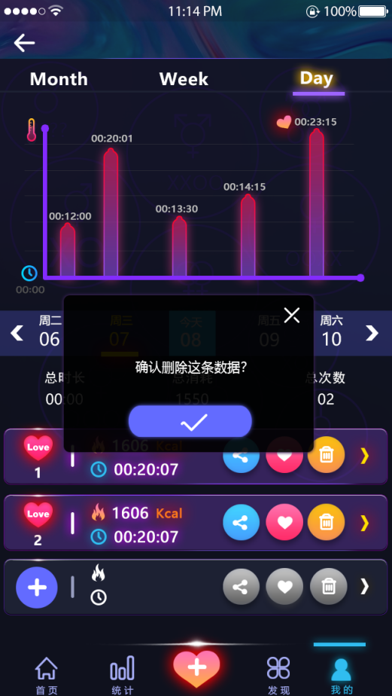

tanchang9宫格的

存了一个大的